Традиционный осенний легкоатлетический кросс

28 сентября 2018 года в Государственном музее А. Н. Радищева состоялся традиционный осенний легкоатлетический кросс среди обучающихся общеобразовательных школ Кузнецкого района «Президентские спортивные игры». В данных соревнованиях приняли участие 16 школ, 224 человека.
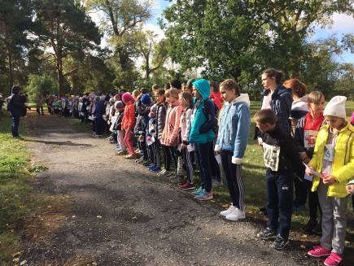

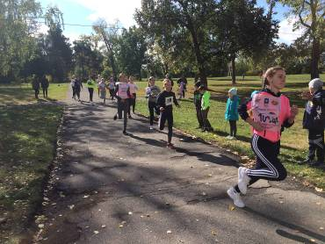

В личном первенстве призовые места заняли:
Девочки 2009 – 2010 гр.
I место – Хусаинова Найля (МБОУ СОШ с. Б.Труев)
II место – Николихина Юляи (МБОУ СОШ с. Анненково)
III место – Чурунова Анна (МБОУ СОШ с. Пионер)

Мальчики 2009-2010 гр.
I место – Маисеев Захар (МБОУ СОШ с. Махалино)
II место – Вагапов Алмаз (МБОУ СОШ с. Пионер)
III место – Батенов Дмитрий (МБОУ СОШ с. Явлейка)

Девочки 2007 – 2008 гр.
I место – Курышева Вика (МБОУ ООШ с. Никольское)
II место – Емелина Алина (МБОУ СОШ с. Я. Поляна)
III место – Маляева Виктория (МБОУ ООШ с. Комаровка)

Мальчики 2007-2008 гр.
I место – Халилов Марат (МБОУ СОШ с. Б. Труев)
II место – Агишев Амир (МБОУ СОШ с. Махалино)
III место – Шамаев Иван (МБОУ СОШ с. Поселки)

Девушки 2005-2006 гр
I место – Шумилкина Анастасия (МБОУ СОШ с. Анненково)
II место – Урхина Виктория (МБОУ ООШ с. Радищево)
III место – Овтова Яна (МБОУ СОШ с. Я. Поляна)

Юноши 2005 – 2006 гр
I место – Антонов Егор (МБОУ СОШ с. Поселки)
II место – Баженов Кирилл (МБОУ СОШ с. Явлейка)
III место – Умнов Егор (МБОУ СОШ с. Поселки)

Девушки 2003-2004 гр
I место – Сидорова Яна (МБОУ СОШ с. Явлейка)
II место – Демаева Диана (МБОУ СОШ р.п. Верхозим)
III место – Грацкова Анастасия (МБОУ СОШ с. Махалино)

Юноши 2003 – 2004 гр
I место – Бадамшин Руслан (МБОУ СОШ с. Б. Труев)
II место – Крылатых Данил (МБОУ СОШ с. Анненково)
III место – Равилов Рафис (МБОУ СОШ с. Т. Канадей)

